|  |  |  |  |  |  |  |
| --- | --- | --- | --- | --- | --- | --- |
| **Firma** |  | **Name** |  | **Telefon** |  | **E-Mail** |
| Firma |  | Name |  | Telefon |  | E-Mail |

**Handling-Schwenkarm der HSA-Serie**

|  |  |  |  |  |  |  |  |  |  |  |
| --- | --- | --- | --- | --- | --- | --- | --- | --- | --- | --- |
|  | für DSM-Schrauber |  | Baureihe | Auswählen |  | bzw. genaue Bezeichnung | | Schrauberbezeichnung | | |
|  |  |  |  |  |  |  |  |  | | |
|  | für Fremdwerkzeug |  | Werkzeuggewicht | Gewicht | kg |  | Daten bereitgestellt | Reaktionsmoment max. | MD | Nm |

|  |  |  |  |  |  |  |  |  |  |
| --- | --- | --- | --- | --- | --- | --- | --- | --- | --- |
|  | **Positionsüberwachung** (XY-Sensor) |  | **PoSys** (Positions-Controller) mit |  | Profinet |  | Profibus |  | EtherCAT |

|  |  |
| --- | --- |
|  | Anbindung an DSM-Steuersystem (Systembus) |

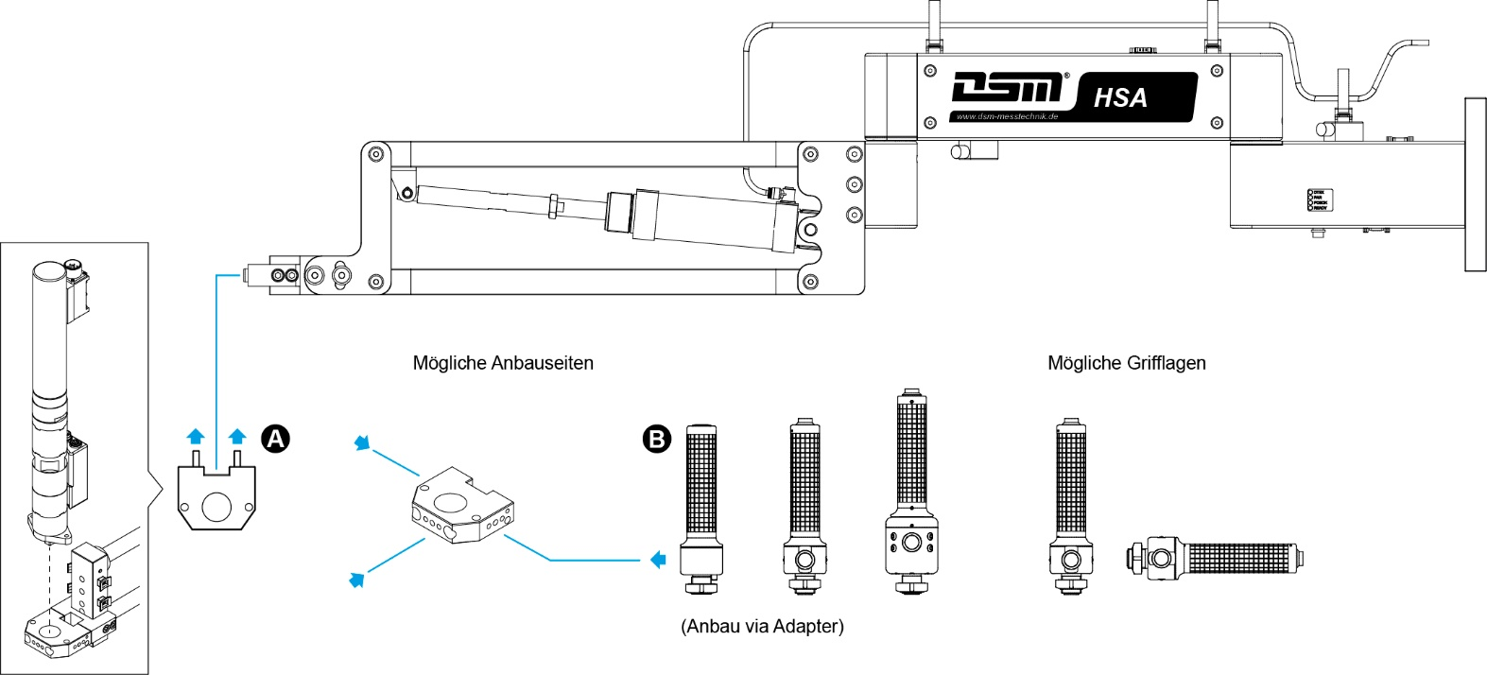

**Ausstattungsoptionen**

|  |  |
| --- | --- |
| **A** | Handling-Werkzeugaufnahme |

|  |  |  |
| --- | --- | --- |
|  |  | Werkzeugaufnahme – passend zu DSM-Schrauber |

|  |  |  |  |  |
| --- | --- | --- | --- | --- |
|  |  | Universalwerkzeugaufnahme | Ø | mm |

|  |  |  |  |  |
| --- | --- | --- | --- | --- |
|  |  | Kundenspezifische Aufnahme | Spezifikation |  |

|  |  |  |
| --- | --- | --- |
| **B** | Handling-Handgriff | Anzahl |

|  |  |  |  |
| --- | --- | --- | --- |
|  |  | Standard-Handgriff **HG-ESD** | ? |

|  |  |  |  |
| --- | --- | --- | --- |
|  |  | Handgriff mit Starttaster **HG-S-ESD** | ? |

|  |  |  |  |
| --- | --- | --- | --- |
|  |  | Handgriff mit Starttaster, Programmumschaltung **HG-S-PG-ESD** | ? |

|  |  |
| --- | --- |
| **Bemerkungen** | Klicken Sie hier, um einen Text einzugeben. |